TP1 PWS : Prise en main de l’environnement et 1ères pages PHP

IUT Blagnac

Nicolas BRIET 3A

Table des Matières

Introduction…………………………………………………………………………………………p2

Introduction

2 – Premières pages PHP sur webdev.iut-blagnac.fr
4.Comprendre la structure des fichiers et apporter la modification nécessaire pour qu’apparaisse votre email d’étudiant en bas de la page (à la place de : laurent.nonne@univ-tlse2.fr)
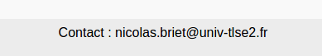

fichier footer.php :
<footer class="globalFooter" id="bottom">
<p>Contact : nicolas.briet@univ-tlse2.fr </p>
</footer>

6) Implémenter le code vu en TD1 dans différentes pages (AffecterCategories.php, AfficheTitres.php, Test_Multiplie.php) ayant la même structure que le fichier index.php (vous ne modifiez que la partie du code contenue dans la section « content »)
AfficheTitres.php :
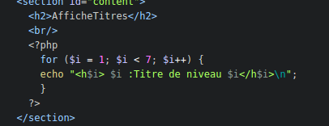

Test_Multiplie.php
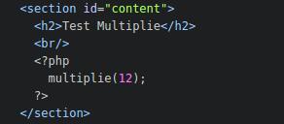

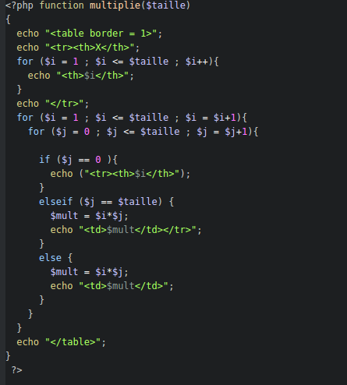

AffecterCategories.php
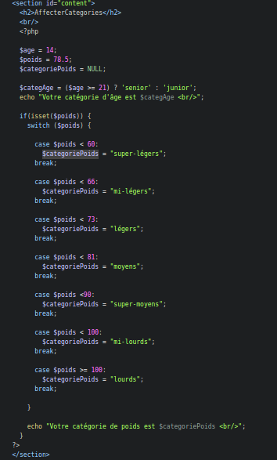

7. Modifier le fichier menus.php afin que chacune des pages précédentes soient accessibles via les hyperliens du menu
